CARTA DE CASALDÁLIGA a JUAN PABLO II
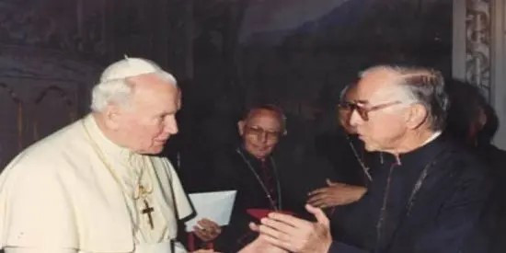“He discutido con el Papa…”
El obispo Pedro Casaldaliga escribió esta carta al papa Juan Pablo II el 22 de febrero de 1986. Es una carta “meditada en la oración”, en “espíritu de corresponsabilidad eclesial” escrita “al hermano en Cristo y Papa”. No tuvo respuesta, pero es el testimonio de un hombre libre y obediente en la fe.
Después de contarle al Papa que hacía 18 años que estaba viviendo en Brasil donde había ido voluntariamente como misionero en una zona donde “no hay un solo palmo de carretera asfaltada”, le describe la situación desesperante de los pobres en un área de grandes latifundios con cientos de miles de hectáreas y los peones sin nada. Le describe la persecución desatada contra él y la Iglesia. Y confiesa humildemente: “Nunca abandoné la oración y la comunión con mis hermanos y creo que nunca me aparté del camino de Jesús. Pero dos cartas del cardenal Gantin, prefecto de la congregación de los obispos han censurado mi visita a América Central y me han urgido para cumplir con la visita ad límina”. Esta visita es la que cada obispo debe hacer al Papa en Roma para informarle del estado de su diócesis cada cinco años y que nunca Casaldaliga había hecho. En 1977 había recibido por parte del Vaticano una visita apostólica de tan solo cuatro días y sin ser nunca informado de los resultados. Recién después de 9 años le exigieron viajar a Roma. En la carta le explica al Papa: “Considero que esta visita implica un gran gasto, se cumple como una costumbre pero no hay un verdadero intercambio de colegialidad apostólica, de comunión con la Iglesia universal y con el obispo de Roma. Seguramente no se puede pretender del Papa un conocimiento detallado de las Iglesias particulares; para eso están las Conferencias Episcopales, las que no están debidamente valoradas. Ciertas estructuras de la curia vaticana centralizadoras e impositivas no responden a un testimonio de comunión fraterna, corresponsabilidad adulta, ni siquiera a veces respetan los derechos básicos de las personas”. Casaldáliga cuestiona después otras fallas de la Iglesia: una “discriminación de la mujer en la Iglesia que nunca podrá ser justificada”, el celibato obligatorio para ser curas, la “triste experiencia de las nunciaturas con una actuación a veces paralela a la de los episcopados locales”, los títulos que se le dan al Papa y a los obispos en contra de la orden de Jesús y su indumentaria que los distancia de la gente. Cuestiona también a tantos viajes del mismo Papa que “exigen grandes dispendios económicos por parte de las Iglesias y del estado”; pide revisar la condición de “estado” del Vaticano en atención al ecumenismo y a una transparencia evangélica del Papado y finalmente pide una profunda revisión de la curia romana. En cuanto al pasado y polémico viaje de Juan Pablo II a Nicaragua, le dice: “Sus asesores y usted mismo no han contribuido para que ese viaje fuera más feliz y evangelizador. Yo también viajé a Nicaragua por amistades que tengo sin pretender sustituirme al episcopado local ni subestimarlo; intenté hablar con los obispos, pero no fui recibido. Ellos están de una sola parte, pero hay miles de cristianos que están del otro lado. La Iglesia que dialogó con el imperio romano, con el feudalismo, con la burguesía y el capitalismo y ahora con la Administración Reagan y el imperio norteamericano, ¿ no puede dialogar con quienes intentan, aún equivocándose, un camino de liberación? El peligro del comunismo no justificará nuestra omisión y connivencia con el capitalismo, lo que provocará un día la revuelta, la indiferencia religiosa y hasta el ateísmo de muchos cristianos de las nuevas generaciones por no haber nosotros apoyado la causa de los pobres”. Después de elogiar el apoyo del Papa a los trabajadores de Polonia, Casaldáliga termina esta carta, delicada y respetuosa, profesando su fe en la Iglesia y su disponibilidad por lo que el Papa disponga sobre su persona. El encuentro con el Papa en el Vaticano se dio el 20 de junio 1988 y duró casi dos horas. Al salir de la audiencia con su humor de siempre Casaldáliga declaró: “No tengo problemas de fe. Estoy dispuesto a dar mi vida por Pedro, pero por el Vaticano es otra cosa. He discutido con el Papa, pero si Pablo no hubiera discutido con Pedro, estaríamos todavía practicando la circuncisión”.

https://umbrales.edu.uy/2020/08/21/testimonio-carta-de-casaldaliga-a-juan-pablo-ii/#more-11118

